实验5 数据视图

班级: 17计科二班 学号: 20171205079 姓名: 李振浩

实验目的：

熟练掌握SQL Server查询分析器的使用方法，加深对标准SQL视图语句的理解。

实验内容：

基于实验一创建的教学管理JXGL数据库，实现数据视图操作。

实验步骤：

在教学管理JXGL数据库中进行如下操作，写出对应的SQL语句：

1. 建立信息系学生视图IS1（sno,sname,ssex,sage）。

create view IS1(sno,sname,ssex,sage)

as

select sno,sname,ssex,sage

from student

where sdept = 'IS'

1. 建立信息系学生视图IS2（sno,sname,ssex,sage），并要求在进行修改和插 入操作时仍需保证该视图只有信息系学生（验证SQL Server中是否实现了with check option）。

create view IS2(sno,sname,ssex,sage)

as

select sno,sname,ssex,sage

from student

where sdept = 'IS'

with check option

验证：

insert into is2 values('201215124','翠花','男','20')

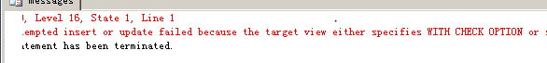

插入失败

1. 建立信息系选修了“数据库”的学生视图IS3（sno,sname, grade）。

create view IS3(sno,sname,grade)

as

select student.sno,student.sname,grade

from student,sc

where sdept = 'IS' and student.sno = sc.sno and

exists (

select * from course

where course.cno = sc.cno and course.cname = '数据库')

1. 基于视图IS3建立信息系选修了“数据库”且成绩在90分以上的学生的视图IS４（sno,sname, grade）。

create view IS4(sno,sname,grade)

as

select sno,sname,grade from is3

where grade >= 90

1. 建立一个反映学生出生年份的视图S_Birth（sno,sname, birthday）。

create view S_Birth(sno,sname,birthday)

as

select sno,sname,2014-sage

from student

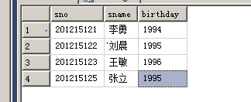

1. 建立课程的课程号和该课程最高成绩的视图S_Max（cno,max_grade）。

create view S_Max(cno,max_grade)

as

select cno,grade from sc x

where x.grade >= (select max(grade) from sc y where y.cno = x.cno)

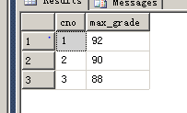

1. 删除视图IS3，观察IS4是否级联删除。

drop view IS3

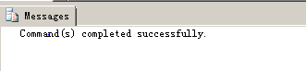

1. 查询信息系年龄小于19岁的同学的学号、姓名和年龄。

select sno,sname,sage from is1

where sage < 19

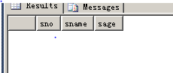

1. 重新建立视图IS3，然后查询信息系中“数据库”成绩最低的同学的学号。

create view IS3(sno,sname,grade)

as

select student.sno,student.sname,grade

from student,sc

where sdept = 'IS' and student.sno = sc.sno and

exists (

select * from course

where course.cno = sc.cno and course.cname = '数据库')

select min(grade) from is3

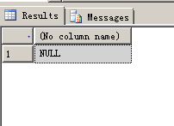

1. 查询选课最高成绩大于90的那些课程的课程号和成绩。

select cno,grade from sc x

where exists (

select * from sc y

where x.cno = y.cno and y.grade > 90

)

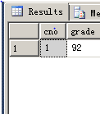

1. 对IS1录入数据(95006，李明,M,19),对IS2录入数据(95007，张兰,F,19),并显示IS1，IS2和student内容（验证SQL Server中是否实现了with check option）。

insert into IS1 values('95006','李明','M',19)

select * from is1

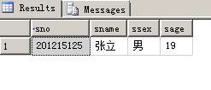

insert into IS2 values('95007','张兰','F',19)

select * from is2

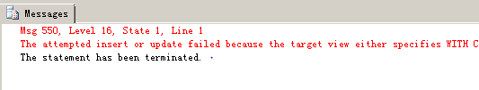

1. 把信息系男同学的年龄置0。

update is1

set sage = 0

where ssex = '男'

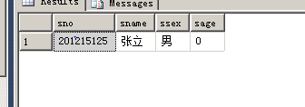

1. 把1号课的最高成绩置100（验证这条语句能否执行，如果不能，原因是什么?）。

update sc

set grade = 100

where cno = '1' and not exists

(select * from sc y

where y.cno = sc.cno and y.grade > sc.grade)

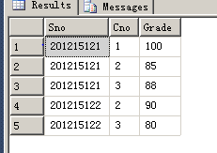

1. 删除信息系的名字叫张兰的同学。

delete from student

where sname = '张兰' and sdept = 'IS'

